**Тема 16. Культура России (XIX – начало ХХ вв.)**

1. «Говорят, что Александр хотел воспитать... братьев своих Николая и Михаила наравне с будущими подданными, и что политические обстоятельства помешали ему исполнить это... А мысль, если она была, заслуживает уважения... Первым выпускам обязана Россия многими достойными и блистательными людьми: Пушкиным, бароном Корфом и... князем А.М. Горчаковым»:

1) Смольный институт;

2) Пансион при Московском университете;

3) Московский университет;

4) Царскосельский лицей.

1. Рассмотрите изображение и выполните задание. Какие суждения о памятнике русской воинской славы являются верными? Выберите два суждения из пяти предложенных:

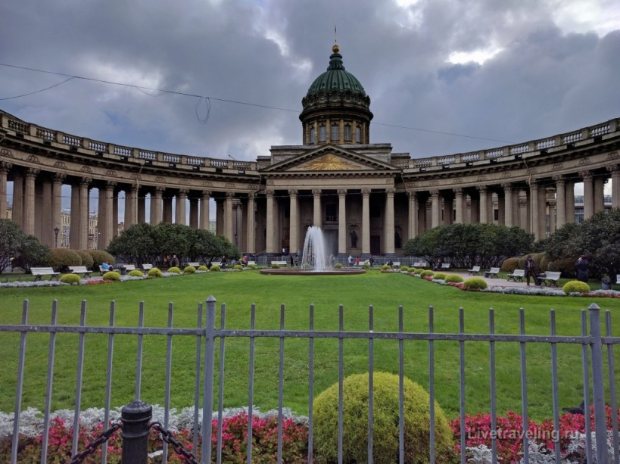

1. в 1813 году здесь был похоронен полководец М. И. Кутузов;
2. собор расположен в Москве;
3. собор построен в честь победы России в русско-турецкой войне;
4. собор построен архитектором Андреем Воронихиным;
5. автором проекта является Матвей Казаков.
6. В числе выдающихся представителей реалистического направления в русской литературе XIX в. следует назвать:
7. Л. Н. Толстого;
8. Н. М. Карамзина;
9. А. Д. Кантемира;
10. В. А. Жуковского.
11. «Могучей кучкой» в середине XIX в. называлось объединение, созданное:
12. композиторами для развития национальной музыкальной школы;
13. историками для сбора и публикации документов по русской истории;
14. художниками для организации своих выставок;
15. театральными деятелями для организации гастролей за границей.
16. Установите соотношение между именами деятелей науки XIX в. и областью знаний, к ним относящейся:

|  |  |
| --- | --- |
| 1. И. И. Мечников; 2. Н. И. Пирогов; 3. Н. И. Лобачевский; 4. Г. И. Невельской. | 1. медицинские исследования; 2. проблемы органической химии; 3. изучение иммунитета; 4. неевклидова геометрия; 5. географические исследования. |

1. Какой памятник зодчества создан по проекту О. Монферрана:
2. Дом Пашкова в Москве
3. Таврический дворец в Петербурге;
4. Московский университет;
5. Исаакиевский собор в Петербурге.
6. Прочтите отрывок из воспоминаний и укажите фамилию известного деятеля русской культуры, о котором говорится в документе:

«Мы уехали в город, но червонец наделал большую суматоху. Бабы и старики не могли понять, на что было чужому, приезжему человеку расспрашивать с таким жаром о разбойнике и самозванце, с именем которого было связано в том краю столько страшных воспоминаний, но еще менее постигали они, за что было отдать червонец. Дело показалось им подозрительным: чтобы-де после не отвечать за такие разговоры, чтобы опять не дожить до какого греха да напасти. И казаки на другой же день снарядили подводу в Оренбург, привезли и старуху, и роковой червонец и донесли: «Вчера-де приезжал какой-то чужой господин, приметами: собой невелик, волос черный, кудрявый, лицом смуглый, и подбивал под «пугачевщину» и дарил золотом; должен быть антихрист, потому что вместо ногтей на пальцах когти».

1. Какие суждения о монументе, изображенном на фотографии, являются верными? Выберите два суждения из пяти предложенных:
   1. Одним из авторов проекта монумента является Михаил Микешин;
   2. Монумент находится в Киеве;
   3. Памятник сооружен в честь тысячелетия призвания варягов на Русь;
   4. Памятник сооружен в честь столетней годовщины победы России над Наполеоном;
   5. Автором монумента является Александр Опекушин.

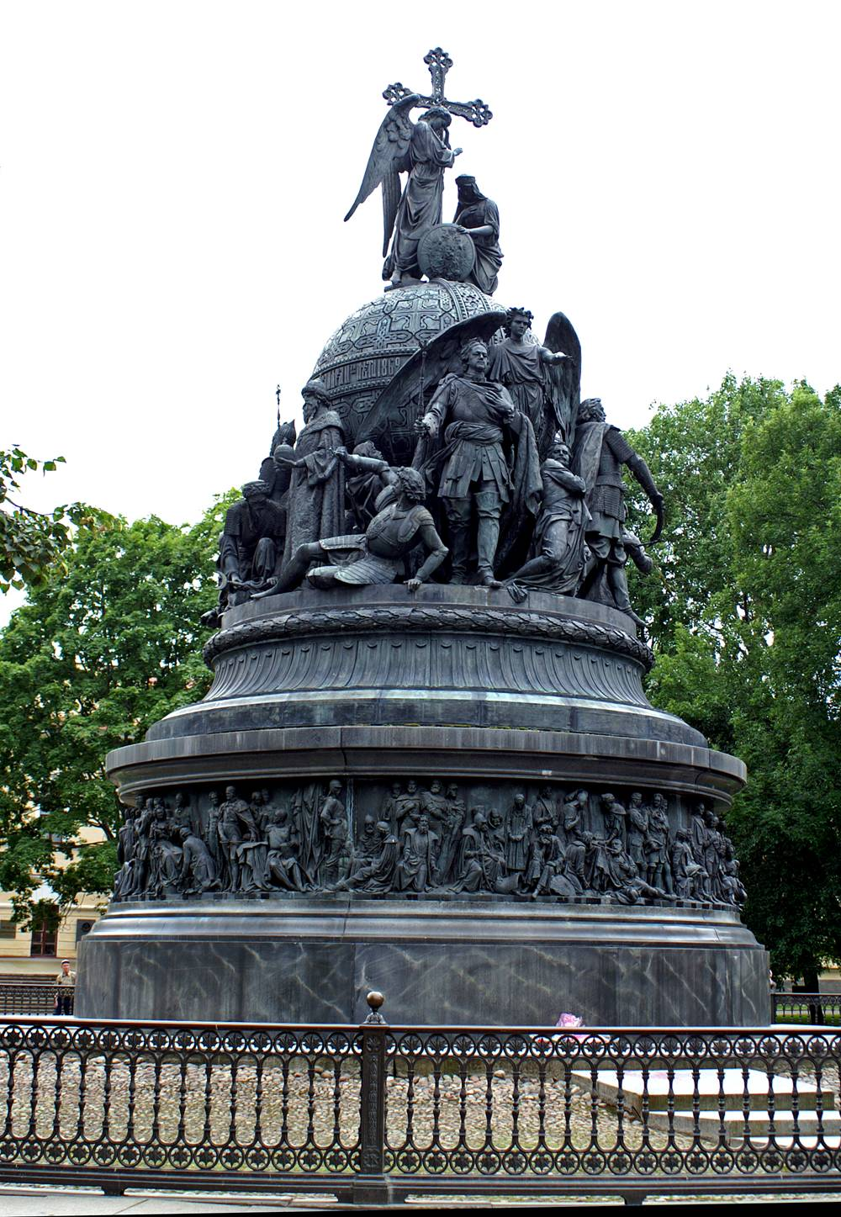

1. Какое из зданий, представленных ниже, было возведено во второй половине XIX в.:

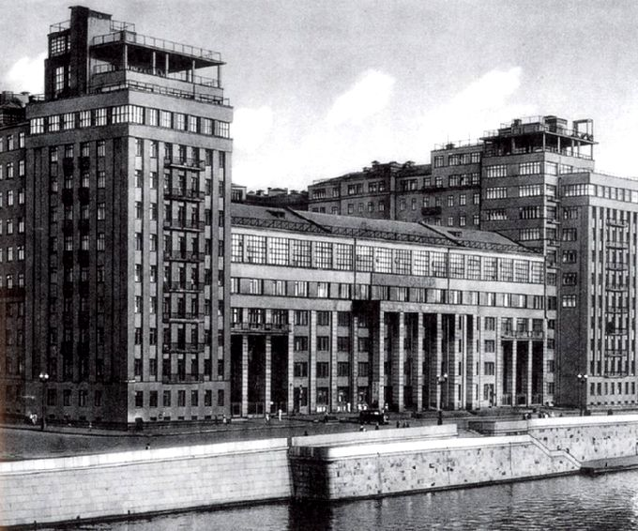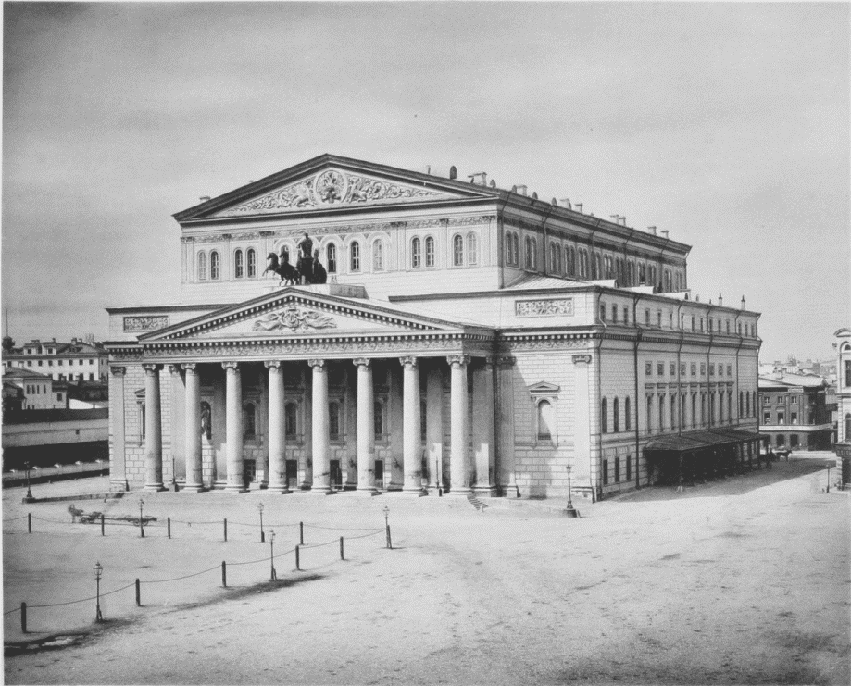1) 2)

3) 4)

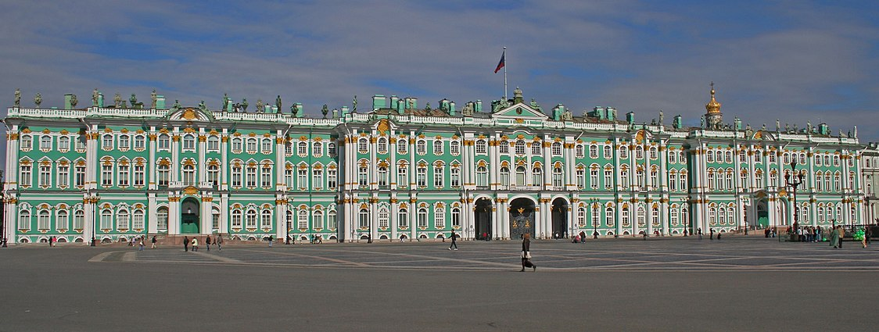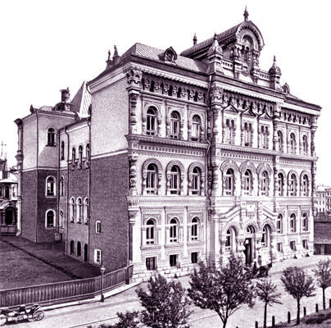

4)

1. 9 ноября 1863 г. 14 самых выдающихся студентов императорской Академии художеств в знак протеста покинули учебное заведение. Это событие вошло в историю как «Бунт четырнадцати». Приведите два объяснения произошедших событий. Каким был результат столь дерзкого поступка?
2. Прочтите отрывок:

«Еще в 1897 году Дягилев в письме к Бенуа очертил свои амбиции – «выхолить русскую живопись, вычистить ее и, главное, поднести ее Западу, возвеличить ее на Западе...». В области живописи эту программу Дягилеву в полном объеме реализовать не удалось, но ровно десять лет спустя он начал осуществлять ее в сфере музыки (а позднее – балета). И тут дела пошли, как известно, несравненно успешней.

Организация Русских исторических концертов ... (числом пять) обошлась в огромную сумму – 180000 франков, поступившую, вопреки циркулировавшим тогда слухам, не из царской казны, а от бизнесменов из Российско-Американской резиновой мануфактуры, которым Дягилев в обмен устроил «чашку чая» у своего покровителя, великого князя Владимира Александровича. Так в области нахождения спонсоров Дягилев оказался великим новатором; впрочем, бульварная российская пресса не замедлила обозвать его за это «гениальным гешефтмахером».

Но без этого «гешефтмахера» (как это теперь ясно, кажется, уже всем, не возникло бы влиятельнейшее русское культурное явление – объединение молодых художников и критиков, стремившихся возродить национальную культуру... ».

Укажите год начала организации «Русских сезонов» С. П. Дягилевым в Париже.

Какое название носило творческое объединение молодых русских художников, принимавших участие в оформлении сезонов?

Назовите виды и жанры художественной культуры, представленные в ходе проведения «Русских сезонов».

1. Прочтите отрывок из исторического источника и назовите императора, в честь которого был возведен монумент, о котором говорится в отрывке:

«В один прекрасный день семьдесят тысяч солдат и бесчисленная толпа народа во главе с императором залила огромную площадь, чтобы в благоговейном молчании присутствовать при водружении колонны, выполненной по проекту француза г-на Монферрана…».

1. Александр I;
2. Александр II;
3. Александр III;
4. Николай I.
5. В музыкальное объединение второй половины XIX в. «Могучая кучка» входил:
6. А. П. Бородин;
7. М. И. Глинка;
8. П. И. Чайковский;
9. С. В. Рахманинов.
10. Прочтите отрывок из официального документа, подписанного Александром I, и укажите фамилию человека, кому этот документ был адресован.

«Отличные познания и усердие Ваше к распространению российских изящных письмен и словесности, паче же труди, употребляемые Вами в изысканиях и составлении отечественной нашей истории, обращают на Вас особенное наше внимание. В ознаменование оного и в вящее поощрение многотрудных ваших в сём роде упражнений признали Мы за благо пожаловать вас кавалером ордена Св. Равноапостольного князя Владимира...».

1. Первой железной дорогой в России соединила:
2. Петербург и Москву;
3. Петербург и Царское село;
4. Петербург и Варшаву;
5. Петербург и Вену.
6. Кто из известных русских хирургов участвовал в обороне Севастополя:
7. Н. И. Пирогов;
8. И. И. Мечников;
9. Н. В. Склифосовский;
10. И. М. Сеченов.
11. Первую российскую кругосветную экспедицию возглавил:
12. И. Ф. Крузенштерн;
13. Ю. Ф. Лисянский;
14. В. М. Головин;
15. Г. И. Невельской.
16. Какого направления в искусстве первой половины XIX в. не существовало:
17. классицизма;
18. романтизма;
19. сентиментализма;
20. социалистического реализма.
21. В честь кого был установлен первый памятник в Москве:
22. в честь Ю. Долгорукого;
23. в честь К. Минина и Д. Пожарского;
24. в честь М. И. Кутузова;
25. в честь А. С. Пушкина.
26. Главными героями картин этого художника были крестьяне:
27. А. А. Иванов;
28. К. П. Брюллов;
29. П. А. Федотов;
30. А. Г. Венецианов.
31. Кого называли «последним летописцем»:
32. М. Н. Карамзина;
33. А. С. Пушкина;
34. Н. В. Гоголя;
35. Т. Н. Грановского.
36. Родоначальником критического реализма в русском изобразительном искусстве был:
37. В. А. Тропинин;
38. П. А. Федотов;
39. А. Г. Венецианов;
40. О. А. Кипренский.
41. По какому признаку образованы ряды:
42. А. А. Алябьев, А. Е. Варламов, А. Л. Гурилев;
43. Н. Г. Чернышевский, Д. И. Писарев, П. Л. Лавров, Н. К. Михайловский;
44. И. Д. Сытин, А. С. Суворин, А. Ф. Маркс, Ф. Ф. Павленков;
45. С. И. Мамонтов, К. Т. Солдатенков, А. А. Бахрушин, П. М. Третьяков.

24. Первые 8 томов этого произведения вышли в 1818 г. небывалым для того времени тиражом – 3 тысячи экз., и уже месяц спустя потребовалось новое издание. Бытовала шутка, что на улицах пустынно потому, что все сидят по домам и читают… Что так увлеченно читали в России?

25. Его основателем был Н. М. Карамзин, которого впоследствии на посту редактора сменил В. А. Жуковский. Журнал выходил тиражом до 1500 экз. О каком периодическом издании идет речь:

* 1. «Вестник Европы»;
  2. «Современник»;
  3. «Русский вестник»;
  4. «Телескоп».

26. Случайно или нет, но 1836-1837 гг. стали ключевыми в культурной истории России. Из предложенного списка выберите события, относящиеся к этому периоду:

1. На обозрение публики выставлено полотно К. П. Брюллова «Последний день Помпеи»;
2. На российской сцене осуществлена постановка комедии Н. В. Гоголя «Ревизор»;
3. Создан Московский художественный театр;
4. Издан роман Ф. М. Достоевского «Бесы».

27. Случайно или нет, но 1836-1837 гг. стали ключевыми в культурной истории России. Из предложенного списка выберите события, относящиеся к этому времени:

1. Создан Московский художественный театр;
2. Увидела свет первая патриотическая русская опера М. И. Глинки «Жизнь за царя»;
3. В журнале «Телескоп» опубликовано «Философическое письмо» П. Я. Чаадаева;
4. Издан роман Ф. М. Достоевского «Бесы».

28. Какое явление в истории русской культуры связано с деятельностью этих людей: К. Н. Лядов, Э. Ф. Направник, А. Сен-Леон, М. И. Петипа?

29. По какому принципу составлены ряды:

1. Т. П. Карсавина, М. Ф. Кшесинская, А. П. Павлова, В. Ф. Нежинский;
2. П. И. Чайковский, А. П. Бородин, А. К. Глазунов, Н. А. Римский-Корсаков;
3. А. Н. Бенуа, К. А. Коровин, Б. М. Кустодиев, А. Я. Головин.

30. Товарищество передвижных выставок (И. Крамской, И. Репин, В. Суриков, В. Перов, В. Поленов, А. Саврасов, И. Шишкин, В. Васнецов) начнет свою деятельность в:

1. 1827 г.;
2. 1870 г.;
3. 1861 г.;
4. 1898 г.

31. В Товарищество передвижных выставок не входил:

1. И. Крамской;
2. И. Репин;
3. В. Суриков;
4. Б. Кустодиев.

32. Основоположником современной аэродинамики был:

1. Н. Е. Жуковский;
2. Н. Н. Миклухо-Маклай;
3. И. М. Сеченов;
4. А. С. Попов.

33. А в 1882 г. состоялся пробный полет самолета, построенного:

1. П. Н. Яблочковым;
2. В. И. Вернадским;
3. А. Ф. Можайским;
4. А. С. Поповым.

34. В 1863 г. из Школы изящных искусств при Петербургской академии художеств уходят 13 учеников во главе с И. Крамским. Возникают предпосылки для появления уникального явления российской культуры:

1. символизма;
2. футуризма;
3. академизма;
4. передвижничества.

35. Близок к передвижникам по своим эстетическим воззрениям _______________, сыгравший большую роль в развитии русской реалистической скульптуры. Он создал серию скульптур исторических лиц («Иван Грозный», «Петр I», «Нестор-летописец», «Ярослав Мудрый» и др.). Укажите верный ответ, выбрав вариант из предложенного списка:

1. М. М. Антокольский;
2. А. М. Опекушин;
3. М. О. Микешин;
4. И. П. Мартос.

36. О каком известном российском путешественнике идет речь:

«В 1856 совершил путешествие на Тянь-Шань: от г. Верного (Алма-Ата) к оз. Иссык-Куль через хребет Заилийский Алатау; Путешествие положило начало новому периоду научного изучения Средней и Центр. Азии; В 1888 г. путешествовал по Закаспийской обл. и Туркестану и собрал обширные энтомологические коллекции».

1. Г. И. Невельской;
2. П. А. Кропоткин;
3. П. П. Семенов-Тяншанский;
4. Н. М. Пржевальский.

37. О каком известном российском путешественнике идет речь:

«Организовал и возглавил экспедиции по Сев. Маньчжурии (1864), Восточным Саянам (1865), Западным Саянам (1866)».

1. Г. И. Невельской;
2. П. А. Кропоткин;
3. П. П. Семенов-Тяншанский;
4. Н. М. Пржевальский.

38. О каком известном российском путешественнике идет речь:

«В 1872 г. он двинулся к Куку-Нору и далее в Тибет, затем через Цайдан к верховью Голубой реки (Мур-Усу), в 1873 г. на Ургу, через Среднюю Гоби, а из Урги в Кяхту. Результатом этого путешествия было сочинение: «Монголия и страна тунгутов». В течение трех лет он прошел 11000 верст».

1. Г. И. Невельской;
2. П. А. Кропоткин;
3. П. П. Семенов-Тяншанский;
4. Н. М. Пржевальский.

39. Назовите художников, участвовавших в русско-турецкой войне 1877-1878 гг. Воспользуйтесь краткими историческими справками и вариантами ответов:

|  |  |
| --- | --- |
| 1. Внук А. Н. Радищева, основатель первого в России общедоступного провинциального художественного музея (Саратов, 1885); 2. «Передо мной как художником война, – говорил он о своем творчестве, – и я бью ее, сколько у меня есть сил». Его могилой стал потопленный неприятелем броненосец «Петропавловск». | 1. А. П. Боголюбов; 2. И. Н. Крамской; 3. В. В. Верещагин; 4. И. Е. Репин. |

40. Организатором «Русских сезонов» в Париже в 1907-1913 гг. был:

1. А. Н. Бенуа;
2. С. П. Дягилев;
3. Ф. И. Шаляпин;
4. И. Н. Крамской.

41. В объединение «Мир искусства» входили:

1. С. Дягилев, А. Бенуа, Л. Бакст;
2. И. Репин, В. Суриков, С. Коровин;
3. Ф. Шаляпин, А. Павлова, В. Нижинский.

42. Лауреатом Нобелевской премии за исследования в области физиологии в начале XX в. стал:

1. И. П. Павлов;
2. В. И. Вернадский;
3. С. А. Чаплыгин;
4. А. С. Попов.

43. Из вышеперечисленного выберите художника Серебряного века:

* 1. Н. К. Рерих;
  2. Л. Н. Толстой;
  3. И. А. Попов;
  4. И. Е. Репин.

44. Какой из перечисленных стилей получил распространение в архитектуре рубежа XIX-XX вв.:

1. ампир;
2. классицизм;
3. модерн;
4. барокко.

45. Имена А. Павловой, Т. Карсавиной, М. Кшесинской связаны с:

1. балетом;
2. кинематографом;
3. Художественным театром;
4. литературой.

46. Укажите пропущенную фамилию в отрывке литератора Телешова:

«В тот же период времени вырастала в крупнейшее общественное явление художественная галерея частных лиц – братьев _____________. Ее основатель, скромный и глубоко веривший в значение русского искусства, обычно посещал мастерские художников и еще до выставок приобретал для галереи самые выдающиеся картины. В 1892 г. он передал свою знаменитую галерею вместе с домом в дар городу, обогатив Москву ценнейшими произведениями искусства».

47. Учение о высшей нервной системе, об условных рефлексах разработал:

1. И. И. Мечников;
2. И. П. Павлов;
3. В. О. Ключевский;
4. А. С. Попов.

48. У истоков современной космонавтики стоял:

1. К. Э. Циолковский;
2. Н. Е. Жуковский;
3. В. И. Вернадский;
4. А. Д. Сахаров.

49. Деятельность «Мира искусства» отражала идею:

1. синтеза различных видов искусств;
2. возвращения к народным традициям;
3. отрицания предшествующего культурного опыта;
4. реалистичного отражения социальных проблем.

50. Н. А. Бердяев, С. Н. Булгаков, П. Б. Струве, С. Л. Франк – это:

1. авторы сборника футуристов «Пощечина общественному вкусу»;
2. авторы философского сборника «Вехи»;
3. участники «Русских сезонов» в Париже;
4. участники движения передвижников.